T: Odpowiedni ubiór na coraz chłodniejsze dni.
W listopadzie jesień jest już chłodna, często wieje wiatr, pada deszcz. Występują już przymrozki i opady śniegu.
Wychodząc na spacer, do sklepu czy do szkoły musimy pamiętać o doborze odpowiedniej odzieży, by otaczająca nas aura nie sprawiła, że się przeziębimy.

Co założyły na siebie osoby ze zdjęć?
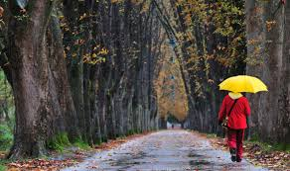
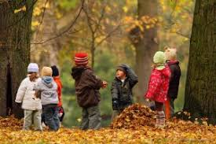

Spójrz na obrazki i pokaż, który ubiór jest odpowiedni na jesienne, chłodne dni?
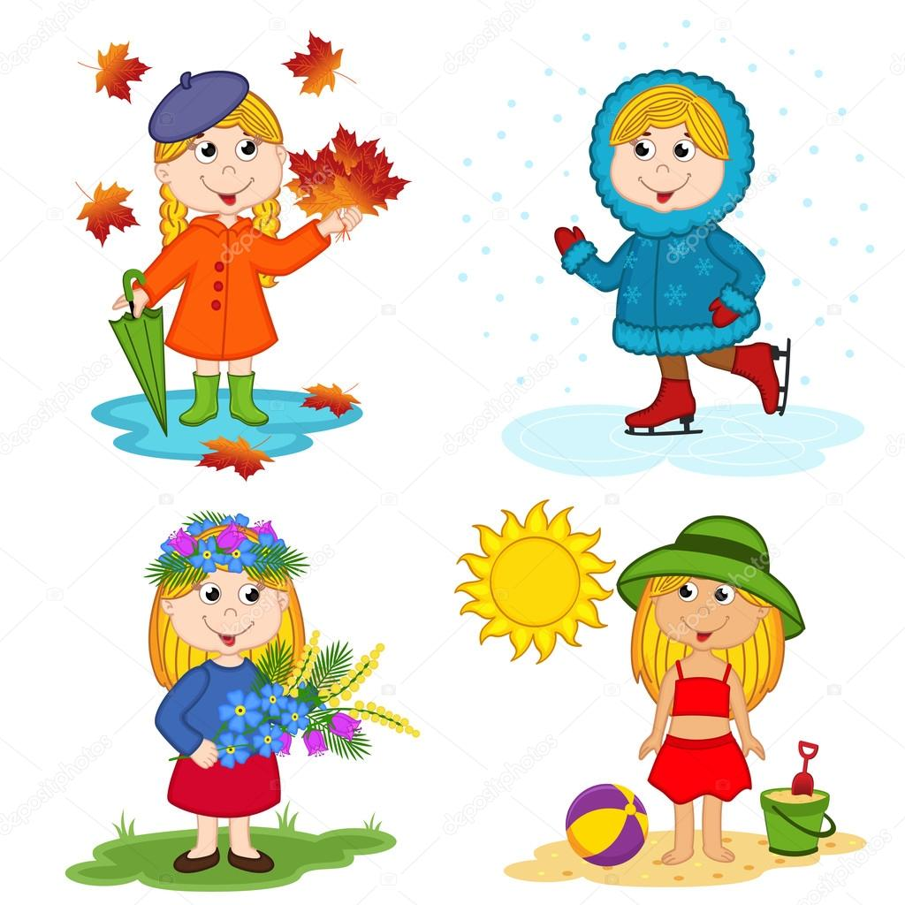

Wskaż rodzaj odzieży, która jest odpowiednia na jesienny spacer.
